1. http://www.edrawsoft.com/download.php adresinden, karşınıza çıkan ilk kurulum dosyasını (Site 1; Edraw Max V7.9 English, 30 days trial) indiriniz.
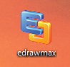
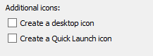
2. Kurulum "install" dosyasını çalıştırınız ve programı bilgisayarınıza kurunuz. Kurulum esnasında, soldaki resimde olduğu gibi "Create a desktop icon--Masaüstüne kısayol oluştur-" seçeneğini MUTLAKA seçiniz.
3. Programın sağdaki simgesine tıklayarak, programı çalıştırınız. Program açıldıktan sonra, karşınıza şu şekilde bir ekran çıkacaktır:
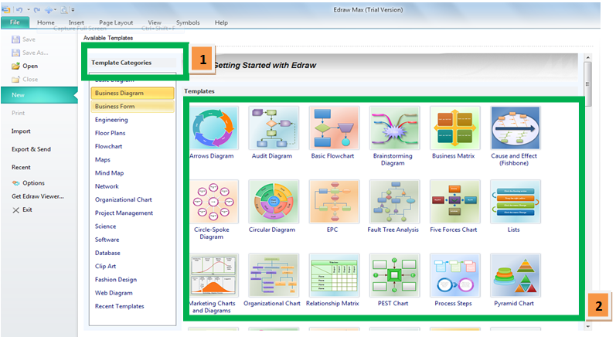

Bu ekranda karşınıza çıkan örnekler, oluşturacağınız kavram haritasına yönelik olarak size farklı şablon seçenekleri sunar. Dersten sonraki etkinliklerinizde, isteğe bağlı olarak yukarıdaki hazır şablonlardan seçilebilirsiniz (“templates categories” -“1” ile gösterilen alan) ya da yeni bir şablon oluşturabilirsiniz.
4. Business diagram ile başlayan şablon çeşitlerini teker teker inceleyiniz (Örn. Engineering, Maps vb şablonlarına bakınız).
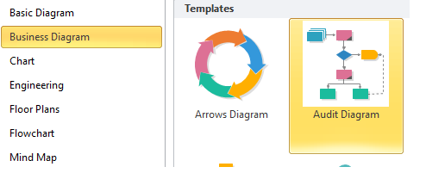
5. Bu ders kapsamında iki kavram haritası oluşturacağız. Önce, 1. örneği oluşturalım (size gönderilen, [ve e-öğrenme ortamında olan] 1nciKavram Haritasi Ornegi.png dosyasına bakınız [Çarpanlarına ayırma işlemi]). Çarpanlara Ayırma kavram haritası için, en uygun Şablon yandaki ekran görüntüsünde olduğu gibi BUSINESS DIAGRAM şablonu altındaki, AUDIT DIAGRAM seçeneğidir. Bu seçeneği seçiniz.
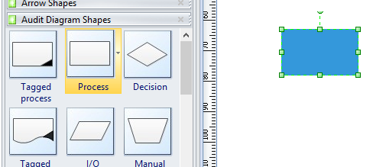
6. Aşağıdaki ekran görüntüsünde olduğu gibi, örneğin Çarpanlara Ayırma (1nciKavram Haritasi Ornegi.png resim dosyasındaki ilk Dikdörtgen alan) bölümünü oluşturmak için, soldaki şekillerden dikdörtgen (Process) olanı seçip SÜRÜKLE BIRAK yöntemi ile (dikdörtgenin üzerine 1 defa tıklayın ve KESINLIKLE elinizi farenin üzerinden kaldırmadan, dikdörtgeni sağa taşıyın) sağdaki kavram haritası oluşturma alanına şekli ekleyeniz. Bu işlemi tekrarlayarak, 1nciKavram Haritasi Ornegi.png dosyasındakine benzer şekilleri ana ekrana ekleyiniz. 7. adımda (bir sonraki adım) ise okları ekleyeceğiz.
Şekiller üzerinde biçimsel değişiklik (renk değişikliği vb) yapmak istiyorsanız, şeklin üzerinde sağ tıklayın ve Shape Format seçeneğini seçin.

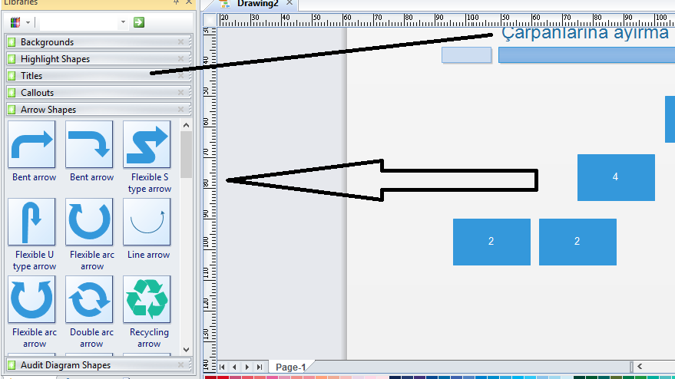
7. Şekillerin içine yazı yazmak için, şeklin üzerinde iken çift tıklayın. Başlık eklemek için ise (Örneğin, Çarpanlarına Ayırma başlığı) Soldaki menüden, Title seçiniz (Bkz. yandaki ekran görüntüsü) ve karşınıza çıkacak seçeneklerinden birini, sürekle bırak yöntemi ile sağdaki ekrana taşıyın. Dikdörtgen kutular arasında oklar çizmek için ise Arrow Shapes (Ok şekilleri) menüsünden bir ok seçiniz (Bkz. yandaki resim). NOT: Oluşturacağınız kavram haritası 1nciKavram Haritasi Ornegi.png resim dosyasındaki harita ile birebir aynı olmak zorunda değildir. Siz istediğiniz biçimde ok seçip, okların yönünü belirleyebilirsiniz. İkinci olarak, kopyala-yapıştır yöntemi ile dikdörtgen kutuları vb çoğaltabileceğinizi unutmayın.
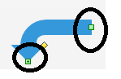
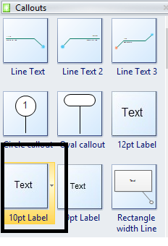
Okun üzerine tıkladığınızda, yandaki şekilde de gördüğünüz gibi küçük kareler üzerine tıklayarak hem okun yönünü değiştirebilirsiniz hem de boyutunu büyütüp küçültebiliriz.
8. Dikdörtgenler dışındaki alana metin eklemek istiyorsanız, yandaki resimde olduğu gibi, Edrawmax programında soldaki menüde (dikdörtgenleri eklediğiniz menü) Callouts menüsünden, Text'i sürekle bırak yöntemi ile ana ekrana ekleyin.
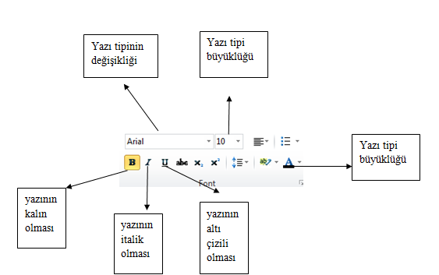
Aşağıdaki ekran görüntüsünde olduğu gibi, metin üzerinde düzenleme yapabilirsiniz.

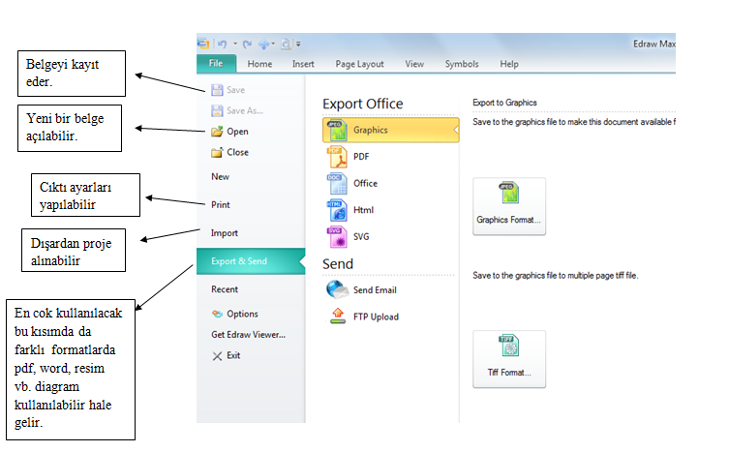
Tüm bu etkinlikler tamamlandıktan sonra dosyanın kayıt edilmesi gereklidir. Bu görevi “file” menüsünü altındaki düğmeleri kullanarak yapmaktayız (Bkz. aşağıdaki resim). Export seçeneği ile resim, pdf vb formatta kaydedebiliriz.

2. Uygulama için; yeni bir sayfa oluşturalım (ekranda en sol, en üstte bulunan, File menüsüne bir defa tıklayalım).
1. İkinci uygulama için Business Diagram kategorisi altındaki, en sağda-altlara doğru yer alan “Cluster Diagramı” seçelim. (Bkz. aşağıdaki resim)

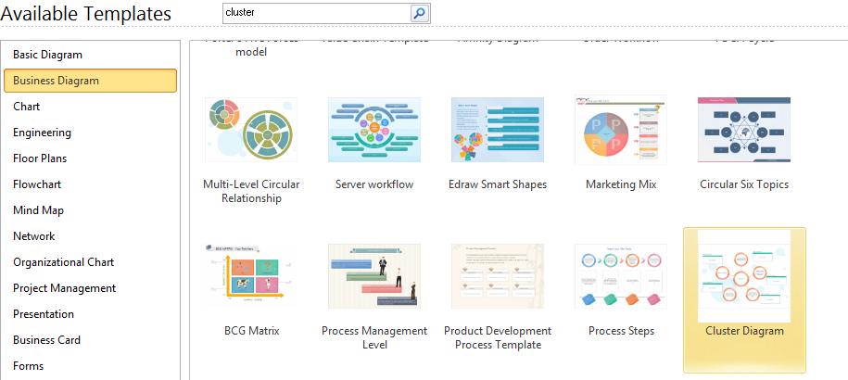
Aşağıdaki şekilde 3-4-5 nolu alanların görevi şu şekildedir:
“3”: Diagram şekillerini buradan değiştirebilirsiniz ya da diagramınıza yeni şekiller ekleyebilirsiniz.
“4”. Sablonunuz üzerinde değişiklikler yapmanızı sağlayan tool alanıdır. Bu alandan yazıları değiştirme, şekil ekleme, fgrafik ekleme, sayfa düzenlerini değiştirme gibi bir çok değişiklik yapabilirsiniz.
“5”: şablonumuzun oluşturulacağı alandır.

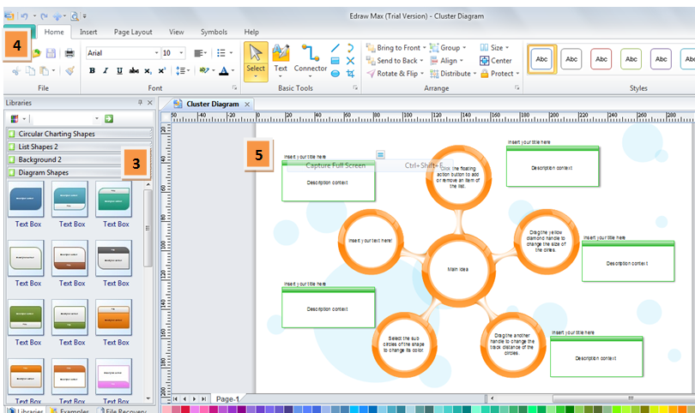
2. Şablon içinde yazıları değiştirmek için yazının üzerine gelip iki kere tıklıyoruz ve aşağıdaki şekilde olan yazılarımızı yazıyoruz
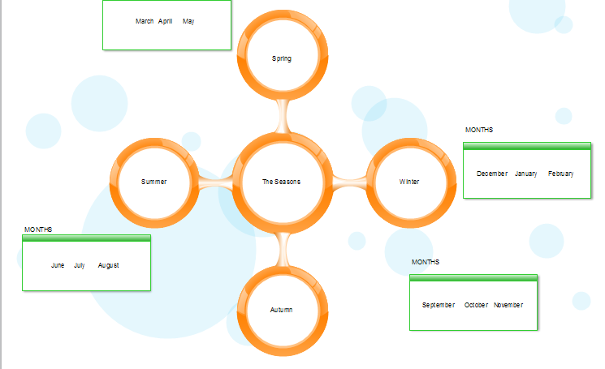

3. Resim eklemek için “Insert” toolundaki “picture” ( aşağıdaki resimde “7” ile gösterilen alan) alanı kullanıyoruz.
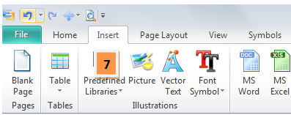

4. Açılan pencerede istediğimiz resimleri seçiyoruz ve ekliyoruz.

